**Caio Henrique Andrade Lima**

21 anos, Rua imaculada, 29 – Jardim São Manoel – Guarulhos SP 07183-070

(11) 96846-7467

[caiohandradelima@gmail.com](mailto:caiohandradelima@gmail.com)

**Objetivo:**

* Atuar em Desenvolvimento Mobile buscando novos desafios e conhecimentos

**Educação**

2016 Bacharelado em Sistemas de Informação

* TCC baseado em como Softwares auxiliam na educação.

**Experiência**

Abr/2016 – Nov/2019: ***Desenvolvedor*** em **Gizmin Solutions**

* Criar e entregar funcionalidades para os Apps da secretaria da fazenda
* Monitorar e gerenciar ambientes no Microsoft Azure
* Criar novas versões de App para loja e monitorar crashs
* Desenvolvido e mantido repositório de componentes Android
* Upgrade dos frameworks do Support Library para AndroidX
* Integração do Back-End com as API de pagamento de empresas parceiras (<https://pagar.me/> e <https://payzen.com.br/>)
* ...

**Projetos**

**Bitfaz PDV**

App de monitoramento fiscal para empresas

Atuei na criação de novas funcionalidades, mantive software para apresentações da Secretaria da Fazenda e da Secretaria da Saúde.

Tecnologias: androidX, Material Design, Kotlin, Coroutines, Retrofit, LifeCycle, LiveData DataBinding, Use Case Pattern, Mockk, Espresso, JUnit

Arquitetura: MVVM

Gerenciador de versões: Git

**Projeto E-commerce**

App de venda de bebidas

Atuei no desenvolvimento de Back-End consumindo API financeira e no Android publicando ambos em suas plataformas.

Tecnologias Web: Java, Spring Cassandra, Maven, Spring Boot, Spring security, Microsoft Azure.

Tecnologias Android: Java, Kotlin, ReactX, androidX, Retrofit, Observable Pattern, JUnit, Mockito

Arquitetura: MVP

Gerenciador de versões: Git

**Projeto Banco Digital**

Solução financeira para banco digital totalmente online.

Atuei na criação do projeto e modularização do mesmo.

Tecnologias Android: Java, Kotlin, ReactX, androidX, Modularização, Observable Pattern, Retrofit, Mockk, Espresso, JUnit

Arquitetura: MVP

Gerenciador de versões: Git

Dez/2018 - presente: ***Analista de Sistemas Sr*** em **BRQ Solutions**

* Alocação no cliente e atuação no projeto App Itaú
* Fomos eleitos melhor time em relação a qualidade do primeiro trimestre de 2019
* Metodologia ágil (Scrum)
* Reuniões DevOps e processos de IC
* Workshops

**Projeto Itaú**

App do Itaú

Atuei em squads de negócio em desenvolvimento de features financeiras e desde outubro do ano passado faço parte do processo gestão de projetos e de integração (merge) até o pipeline final (cliente final).

Tecnologias: Java, Kotlin, Support Library, Material Design, Kotlin, Coroutines, Retrofit, Modularização, Testes automatizados, Mockk, Espresso, JUnit

Arquitetura: MVC, MVVM

Gerenciador de versões: Git

Principais projetos:

- Definição da arquitetura do aplicativo Itaú para Empresas de MVC para MVVM com 100% de cobertura de testes automatizados e melhoria do processo de desenvolvimento.

- Atuação de frente para sanar vulnerabilidades apontadas por terceiros.

- Criação do seletor de ambientes em Runtime

- Projeto de Mock usando Reflection para o atendimento do Itaú.

- Mantimento das Libs, Frameworks e Plugins do projeto atualizados.

Obs: Toda quarta-feira há Workshop, apresentações e novidades do Android.

**Treinamentos**

**Treinamento de Segurança**

Treinamento para realizarmos desenvolvimento com mais segurança possível, diminuindo as chances de vazamento de dados.

**Projeto pessoal**

Projeto para advogados e clientes juntos acompanharem andamento de processos judiciais via Mobile.

Tecnologias Web: Java, Kotlin, Spring Boot, Spring Security, Spring Cassandra, Spring Data, Gradle, testes automatizados, JUnit

Gerenciador de versões: Git

**Cursos**

**DevOps** (4Linux)- Cultura DevOps, automatização de processos de aplicações com Jenkins, versionando máquinas virtuais com Docker, automatizando tarefas com Ansible;

**Segurança da Informação** (Dark Web) - Curso de Segurança da informação e segurança de aplicações atuais. Uso do Kali Linux para monitoramento de vulnerabilidades com Metasploit, Automatização de tarefas com Shell Script, Sniffer de rede com Wireshark, ataques de Man In The Middle.

**Sobre mim**

Sou um jovem com sede de conhecimento e qualificação profissional, não tenho medo de responsabilidades e sou movido por desafios. Versátil, flexível, curioso e determinado. Aprecio o trabalho em equipe, sempre tive bons relacionamentos nos locais de trabalho em que passei.

Github <https://github.com/CaioHAndradeLima>

Linkedin <https://www.linkedin.com/in/caio-henrique-4aa218186/>

**Linha do tempo:**

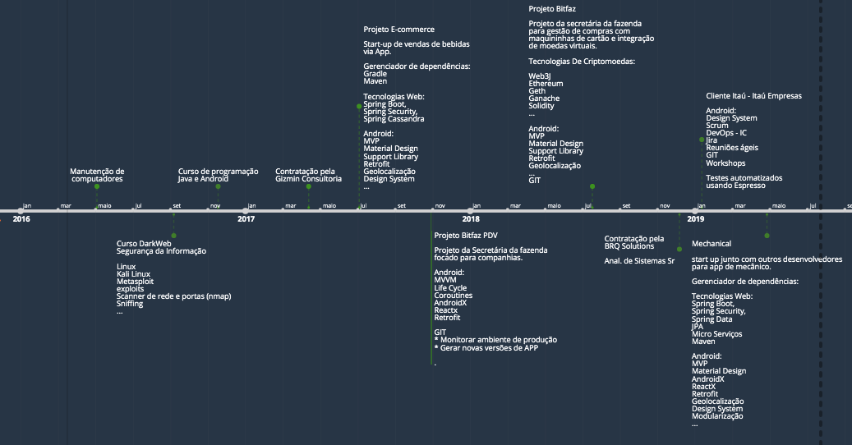

Detalhado: <https://time.graphics/line/283515>